（因公出国或赴港澳）参会申请材料指南
（2026年6月11日更新）
如有疑问，请联系我们，电话0591-22865234/22865273，地址：旗山校区良光楼一楼外事办事大厅。

1.最基本的两项材料是邀请函（最好写明出访人员在会上的报告/论文/墙报题目）+会议日程（可以是一览表，截图示例附后；通常来自会议官网，以明确首/尾两天具体安排，是全天正式会议，还是全天/半天注册、离会）；接下来，非涉密教职工即可在“因公出国（境）综合服务管理系统”（以下简称“系统”）填报出访任务和紧凑高效务实的行程。

2.报告/论文/墙报题目，如未写入邀请函，可请组委会提供包含自己报告/论文/墙报题目的佐证材料（如录用通知<可以是邮件>、官方出具的会议日程、会议官网录用证明<如截图>等）。

3.邀请函的基本要求，见系统提示，即“①内容应包括：出访人员姓名及单位名称、出访目的、出访日期、停留时间和费用承担情况（例如“此行一切费用请自行承担”，或“此行往返交通费由我方负责，其余费用请自行承担”，或其他与事实相符的表述）；邀请人的签名及打印姓名（或邀请方名称及印章）、邀请人职务、单位名称、地址、电话及传真等。②邀请函必须由出访国家（或地区）本土发出。③严禁通过中介机构联系或出具邀请函。④邀请函务必真实、有效，如有信息错误，须联系邀请方为出访人员重新出具一份新的邀请函，自行修改视为伪造邀请函。⑤对于中国大陆籍教职工出国团组，某些国家的邀请函可能还需要原件或传真件，并有特定格式和内容要求，详见省外办网站“http://wb.fujian.gov.cn/ywxx/ygcg/sbwqz/wgqz/”

4.非涉密教职工其他材料要求，请登录系统查阅，并在线填写、提交申请（系统上或登录https://oce.fzu.edu.cn/info/1044/7671.htm均可查看“任务流程详细说明”）；系统登录方式如下（任选其一）：
（1）在浏览器地址栏中输入https://ygcgj.fzu.edu.cn，未登录校园平台的，浏览器会自动跳转到统一身份认证页面，通过统一身份认证页面登录系统。
（2）登录学校“一站式服务大厅”（https://oss.fzu.edu.cn/），在搜索框输入“因公出国”，点击可进入系统。
（3）手机微信—“通讯录”—“福州大学”—“智汇福大”—“组织党务”—“因公出国（境）”进入系统。
（4）智汇福大app—“组织党务”—“因公出国（境）”进入系统。

5.涉密人员或厅级团组、学生/博士后出访：不在系统填报，需下载填写纸质版报批材料，下载网址为https://oce.fzu.edu.cn/info/1017/4737.htm

6.公务出访，不可参加非学术性质的参观游览等活动。

7.会议日程一览表（英文通常为Program/Schedule at a Glance）截图示例如下（仅供参考）：
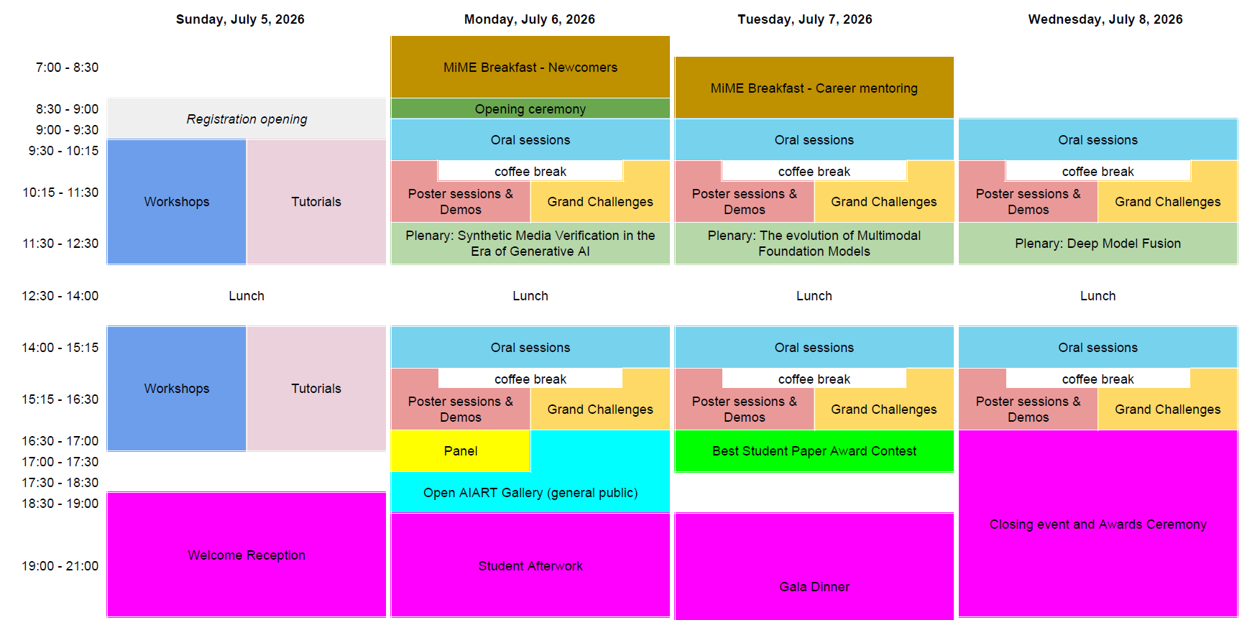

8.会议日程中的正式议程，通常从Opening Ceremony（开幕式）起算，至Closing Ceremony（闭幕式）为止；基于行程紧凑的原则，请选择参加正式议程中与自己密切相关的学术活动。如在正式议程之外，另确需参加其他活动，如上面截图示例中7月5日上午、下午的Workshop（研讨会）/Tutorial（专题教程），请另外撰写一份“行程安排必要性说明”（加上落款日期，出访人员签字；系统填报团组作为“其他附件”上传，纸质版报批团组作为补充材料提交），详细阐述参加相关活动的必要性（活动主题、与自己科研领域/研究方向/课题等的关联性、参加目的和重要意义），并请附上邀请方相关佐证材料<活动主题/交流对象等>，如会议官网对此项活动的详细介绍、邀请方的邀请邮件或包含相关信息的邀请函（佐证材料如为外文，请附上中文翻译件）。如非必要，或缺少相关佐证材料，请选择7月5日下午（或之后）抵达会议城市，并于7月9日中午（或之前）前往中国大陆的航班等交通工具。（注：一个团组可以仅含一名成员。）

9.各种中文翻译件（特别是借助AI/机器翻译的），请出访人员认真校对其内容的准确性以及与其他材料表述的一致性，例如会议中文名称（或活动中文名称）、出访人员姓名和单位、报告/论文/墙报的题目，在各种申请材料中均请确保准确、一致。

10.扫描下方二维码或登录对外处网站，可下载本指南电子版：
 https://oce.fzu.edu.cn/info/1017/8044.htm

